அணுக்கள் மற்றும் மூலக்கூறுகள்

நம்மை சுற்றி உள்ள எல்லாப் பொருட்களும் பிரிக்க முடியாத சிறிய துணிக்கைகளால் உருவாக்கப்பட்டன. அச் சிறிய துணிக்கையை அணுக்கள் என்கின்றோம். அணுக்கள் மிகச் சிறிய துகள்களான இலத்திரன் புரோத்திரன் நியூத்திரனால் உருவாக்கப்பட்டதாகும். நேர் ஏற்றங்களைக் கொண்டிருக்கும் துகள்கள் புரோத்திரன்கள் என்றும் எதிர் ஏற்றங்களைக் கொண்டிருக்கும் துகள்கள் இலத்திரன் என்றும் ஏற்றங்கள் இல்லாத துகள்கள் நியூத்திரன்கள் என்றும் அழைக்கப்படுகின்றன. அணுவின் மையத்தில் அணுக்கரு உள்ளது. அணுக்கருவானது புரோத்திரன்களாலும் நியூத்திரன்களாலும் உருவாக்கப்பட்டது. இலத்திரன்கள் அணுக்கருவைச் சுற்றி வலம் வருகிறது.

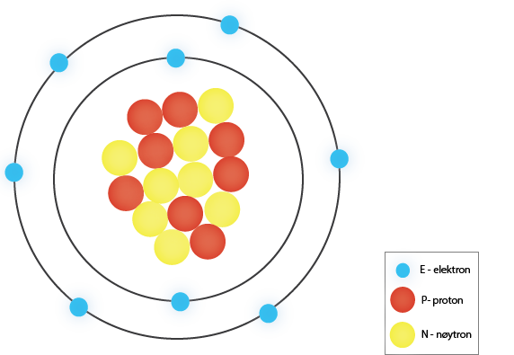

ஒட்சிசன் அணுவானது 8 இலத்திரன்களுடன் அணுக்கருவைச் சுற்றி நகருவதை இவ் வட்டப்பாதையானது காட்டுகிறது. அணுக்கருவானது 8 புரோட்டன்களையும் 8 இலத்திரன்களையும் கொண்டுள்ளது.
(படத்தொகுப்பு NAFO)

அணுக்கள் மிகவும் சிறியவை. அவற்றை நம் கண்களால் பார்க்க முடியாது. எனவே அணுக்களின் வடிவத்தை வரைவதற்கு மாதிரிகளைப் பயன்படுத்துகிறோம். ஒரு மாதிரி அமைப்பானது நிஜத்தின் ஒரு எளிமைப்படுத்தல் ஆகும். மிகவும் பயன்படுத்தப்படும் மாதிரி அமைப்பு வட்டமான ஓடு போன்றது. மாதிரி அமைப்பில் இலத்திரன்கள்
அணுக்கருவின் மையத்திலிருந்து வெவ்வேறு தூரத்தில் காணப்படுகின்றன. உள்வட்டப்பாதையில் இரண்டு இலத்திரன்களுக்கு மட்டுமே இடம் உள்ளது. அடுத்த பாதையில் எட்டு இலத்திரன்களுக்கு இடம் உள்ளது. எனவே எட்டு இலத்திரன்களைக்
கொண்டுள்ள ஒட்சிசன் அணுவிற்கு இரண்டு இலத்திரன்கள் உள்வட்டப்பாதையிலும் அடுத்து ஆறு இலத்திரன்கள் இறுதியோட்டிலும் இருக்கும். மேலே காட்டப்பட்டுள்ள வட்டப்பாதையானது ஒக்சிசன் அணுவினைக் காட்டுகிறது.

ஐதரசனும் கீலியமும் மிகச்சிறியதாகவும் எளிமையானதுமான அணுக்கள். ஐதரசனில் பெரும்பாலும் கருவில் ஒரே ஒரு புரோத்தனும் மட்டுமே உள்ளது. அத்துடன் ஒரு இலத்திரன் அணுக்கருவை சுற்றி நகரும். இலத்திரனின் எதிர்மறை ஏற்றமும் புரோத்தனின் நேர் ஏற்றமும் ஒரேயளவாக இருப்பதால் ஐதரசன் அணு நடுநிலையாகக் காணப்படுகிறது. அதாவது அணுவிற்கு ஏற்றம் இல்லை. அதனால் அணு நடுநிலையானது. கீலியம் அணுவில் இரண்டு புரோத்தன்களும் இரண்டு நியூத்திரன்களும் இரண்டு இலத்திரன்களும் உள்ளன. மேலும் ஐதரசன் அணுவைவிட சற்றுப் பெரியதாக உள்ளது.

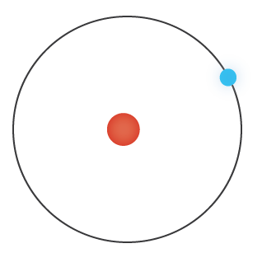
வட்ட மாதிரியானது அணுக்கருவில் புரோத்தனுடன் ஐதரசன் அணுவையும் அணுக்கருவைச் சுற்றி நகரும் இலத்திரனையும் காட்டுகிறது. (விளக்கம் NAFO)

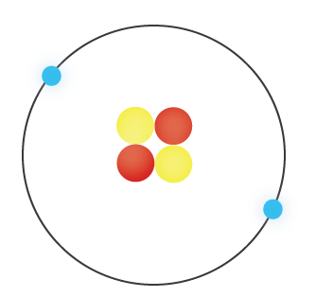
வட்ட மாதிரியானது கருவில் இரண்டு புரோத்தன்களுடன் இரண்டு நியூட்ரன்கள் கொண்ட கீலியம் அணுவைக் காட்டுகிறது. கருவைச் சுற்றி இரண்டு இலத்திரன்கள் நகரும்.
(விளக்கம் NAFO)

ஒரே மாதிரியான அணுக்களைக் கொண்ட ஒரு பொருள் மூலப்பொருள் என்று அழைக்கப்படுகிறது. அணுவின் மையக்கருவில் உள்ள புரோத்தன்களின் எண்ணிக்கையே அது எந்த மூலப்பொருள் என்பதைத் தீர்மானிக்கிறது. இயற்கையில் 92 மூலப்பொருள்கள் உள்ளன. அனைத்து மூலப்பொருள்களும் ஒரு குறியீட்டால் எழுதப்படுகின்றன. குறியீடு ஒன்று அல்லது இரண்டு எழுத்துக்களால் ஆனது. எடுத்துக்காட்டாக மூலப்பொருள்களான ஒட்சிசன்(O) ஐதரசன்(H) தங்கம்(Au) மற்றும் வெள்ளி (Ag).

பெரும்பாலான அணுக்கள் மற்ற அணுக்களுடன் இணைந்தே இருக்கின்றன. ஏனென்றால் அணுவானது இறுதி ஓட்டில் உள்ள இலத்திரனை நிரப்ப விரும்புகின்றன. இலத்திரன்களைப் பங்கிடுவதன் மூலம் அணுக்கள் இதை செய்ய முடியும். பல அணுக்கள் இலத்திரன்களைப் பங்கிடுவதனால் அவை மூலக்கூறுகள் என அழைக்கப்படுகின்றன. இரண்டு ஐதரசன் அணுக்கள் இலத்திரன்களைப் பங்கிடுகின்றன. இரண்டு அணுவும் இறுதி ஓட்டில் இரண்டு இலத்திரன்களைப் பெறுவதன் மூலம் நிரம்பிய நிலையை அடைகின்றன. இரண்டு ஐதரசன் அணுக்கள் (H) ஒரு ஐதரசன் மூலக்கூறாக (H2) மாறும். தண்ணீர் ஒரு மூலக்கூறாகும், இதில் இரண்டு ஐதரசன் அணுக்களும் (H) ஒரு ஒட்சிசன் அணுவும் (O) சேர்ந்து ஒரு நீர் மூலக்கூறு ஆகும் ((H₂O). 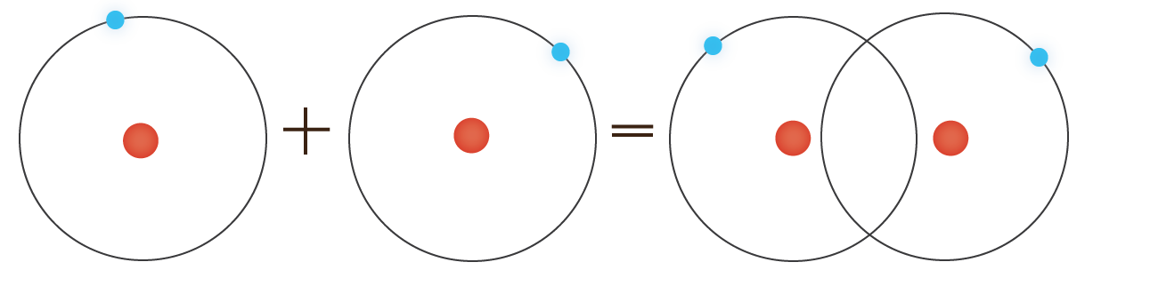
வட்ட மாதிரி இரண்டு ஐதரசன் அணுக்களை (H) காட்டுகிறது. அவை ஒன்றாகி ஒரு ஐதரசன் மூலக்கூறாக (H2) மாறும்.
(விளக்கம் NAFO)

